
【榮譽榜】
~校外~
※107年度中山區群組大隊接力交流賽，本校六年6班榮獲第三名，感謝林千媄老師、蔡
明翰老師的指導。
※107年度臺北市兒童深耕閱讀自編故事劇本得獎名單。
獎項 | 參賽學生 | 家長 | 指導導師
優選 | 202江孟潔 | 江啟邦 | 黃筱雯老師  陳玟樺老師
優選 | 405戴璽哲 | 戴章皇 | 吳清嵐老師
優選 | 403吳安妍 | 吳俊龍 | 吳巧瑜老師  黃婉玲老師
優選 | 402江采庭 | 江啟邦 | 黃筱雯老師  潘守滋老師

※107年度臺北市國小西區運動會本校田徑隊榮獲精神總錦標、田賽總錦標第五名、徑賽
總錦標第四名、田徑總錦標第三名，感謝王丹建主任、吳閔旋老師的指導。
參賽學生 | 比賽項目 | 成績
602施祺紘 | 國小男生甲組壘球擲遠 | 第五名
607張承綱 | 國小男生甲組壘球擲遠 | 第四名
606黃韋翰 | 國小男生甲組200公尺 | 第一名
606黃韋翰 | 國小男生甲組100公尺 | 第三名
606柳辰諭 | 國小女生甲組200公尺 | 第一名
606李東洋 | 國小男生甲組4X200公尺接力 | 第四名
606黃韋翰 | 國小男生甲組4X200公尺接力 | 第四名
605廖御廷 | 國小男生甲組4X200公尺接力 | 第四名
602施祺紘 | 國小男生甲組4X200公尺接力 | 第四名

※107年度臺北市中正盃溜冰錦標賽本校直排輪社榮獲佳績，感謝盧東輝教練、蔡宛如教
練的指導。
參賽學生 | 比賽項目 | 成績
305李柏毅 | 男子組200公尺計時賽 | 第一名
202徐翊庭 | 女子組200公尺計時賽 | 第二名
206李仲凱 | 男子組200公尺計時賽 | 第二名
502梁馨如 | 女子組1000公尺爭先賽 | 第八名
503張安欣 | 女子組300公尺計時賽 | 第二名
405王貞婷 | 女子組500公尺計時賽 | 第四名
501柯尚妍 | 女子組300公尺計時賽 | 第三名
501柯尚妍、405王貞婷  502梁馨如、503張安欣 | 國小女生甲組2000公尺接力賽 | 季軍

Wuchang Newsletter 

五常國小 第162期 108.01.01出刊
五常交流道

Wuchang Newsletter 
Wuchang Elementary School 162${}^{\text{th}}$ edition Published date：January 1${}^{\text{st}}$
發 行 人：莊訪祺
編輯委員：龔詩為、王丹建
曾國基、陳佳賓
執行編輯：陳盈帆
刊頭設計：林炘誼

地 址：臺北市中山區五常街 16號
電 話：2502-3416

Bulletin Board

1月3日 | 四年級校外教學(全天)
1月4日-6日 | 教育盃空手道錦標賽
1月6日-8日 | 教育盃跆拳道錦標賽
1月7日 | 六年級校外教學(半天)
1月8日 | 讀報下午茶
1月9日 | 校內借書排行榜統計
1月10日-11日 | 期末評量：10日－國語、自然、（3~6年級當天加測英語）  11日－數學、社會。
1月11日 | 回收班級巡迴書箱
1月12日-13日 | 三民盃五年級排球邀請賽
1月16日 | 歲末迎春揮毫暨期末跳蚤市場(學校行事曆原定1月15日，配合教育局長蒞校出席書法教育輔導團活動，調整辦理日期)
1月17日 | 第一學期課後照顧班課程結束
1月17日 | 課外社團最後一天上課
1月18日 | 休業式(教育局來函規定，各校課表正常作息，不可提早放學)
1月19日-22日 | 高雄和家盃排球錦標賽
1月21日-25日 | 寒假課後照顧班、攜手班（上課時間08：20-11：30）
2月11日 | 開學日，正式上課

【善行義舉，無限感恩】
感謝本校一年2班林生及家長任碧霞捐款貳仟元整，協助本校特殊需求學生、個案學生
之教學、學習所需、生活補助，使學生能得到更多資源與照顧。
感謝本校同仁眷屬陳文智先生捐款貳萬元，協助本校特殊需求學生、個案學生之教
學、學習所需、生活補助，使學生能得到更多資源與照顧。
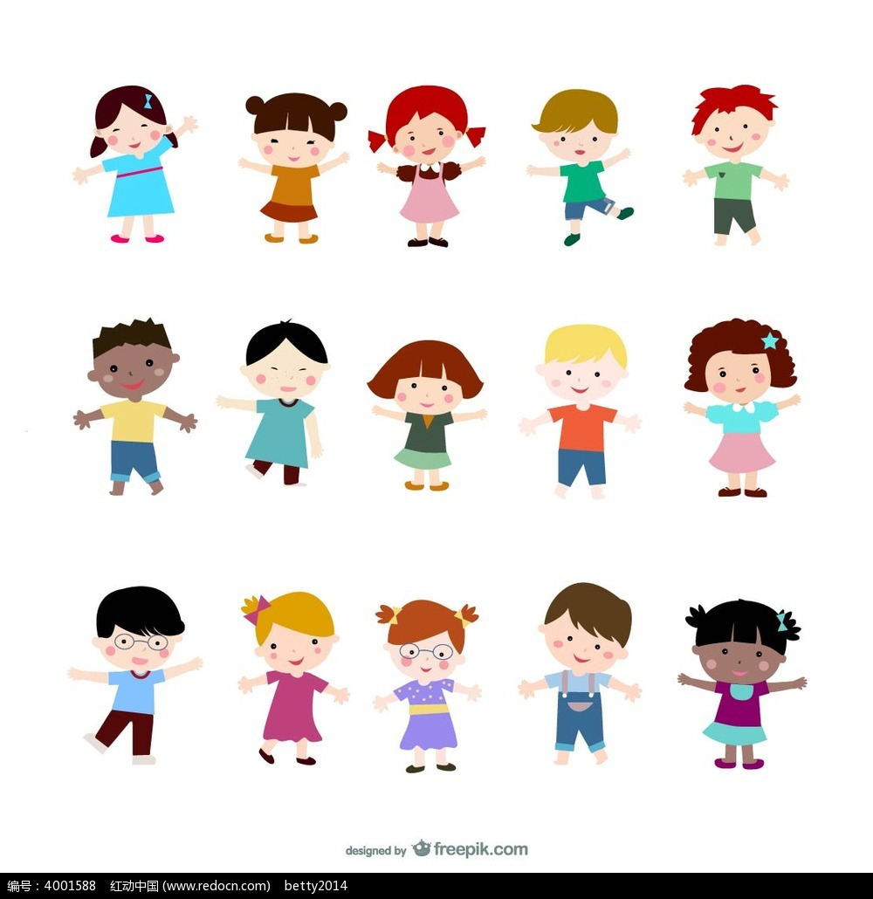
【行政宣導事項】
Wuchang Newsletter 
【低、中低收入戶卡換證影本繳交】
家境清寒學生持有最新臺北市政府低收入戶卡、臺北市政府中低收入戶卡（有效期限為108年1月1日至108年12月31日）者，請影印正反面影本連同正本（導師核對無誤後當天歸還）交給導師協助辦理下學期減免部分註冊費事宜。
【畢業生升國中分發】
1.依照臺北市公立國民中學及高級中學附設國中部新生分發及入學辦法第三條規定「國
民小學應屆畢業生與其父母或法定監護人設籍本市同址，且非寄居身分，並有居住事實
者，依據其戶籍所屬之劃定學區分發本市公立國中就讀」。因此，戶口名簿上必須包含
「學生、監護人資料、非寄居身分等」方能依學區分發戶籍地學區之國中。
2.若是寄居者請及早辦獨立戶或轉回實際居住地，變成非寄居身分。
3.學校將在108年3月初開始核對戶口名簿影本上的戶籍資料，到時請配合各項分發作
業。
4.如有疑問請洽註冊組，電話2502-3416分機814。

【課外社團報名】
一、線上報名與繳費︰107年12月26日起至108年1月3日止。
二、候補報名︰108年1月3日起至108年2月15日止。

【防範一氧化碳中毒宣導】
一、一氧化碳中毒有那些症狀？
1.會頭痛、頭暈、噁心、嘔吐。
2.會強烈虛脫感、呼吸及脈搏加速、意識模糊，身體無法自主移動。
3.臉色潮紅、意識喪失、呼吸停止、痙攣，導致心跳停止而死。
二、如何有效防範一氧化碳中毒？
請遵照「五要」原則：
1.要保持環境的「通風」，包括居家室內及浴室空間等。
2.要使用安全的「品牌」，熱水器應貼有CNS（國家標準）及TGAS（台灣瓦斯器具安
全標示）檢驗合格標示。
3.要選擇正確的「型式」，室外專用型（RF）、室內強制排氣型（FE）、室內強制供排氣
型 （FF）熱水器。
4.要注意安全的「安裝」--由合格技術士依安裝標準安裝。
5.要注意平時的「檢修」--熱水器應定期檢修或汰換，如有水溫不穩定或改變熱水器位
置時，均應請合格技術士為之。
三、疑似一氧化碳中毒時應如何處理？
使用燃氣熱水器時，若有頭昏、噁心、嗜睡等身體不適情況發生，請立即停止盥洗，立即打開窗戶使空氣流通，依照急救步驟實施人工呼吸及心腹復甦術（CPR）；等到救護車到場急救時，救護技術員仍會持續操作心肺復甦術（CPR）並給予氧氣治療，直到送抵醫院。

【行政宣導事項】
Wuchang Newsletter 
【遊戲用槍商品安全宣導】
基於遊戲用槍購得容易，若使用不當易造成傷害，為了學生安全維護及減少學生因使用遊戲用槍不當造成傷害，請家長提醒學童勿任意把玩或購買非適用年齡之遊戲用槍。

【非洲豬瘟防疫宣導】
非洲豬瘟是由病毒引起的一種高度傳染性之惡性豬隻疫病 ，雖造成家豬及野豬的急性、惡性傳染病，但不會感染人。我國經屠宰衛生檢查合格的豬隻，豬皮均蓋有檢查合格標誌供消費者辨識，消費者在市場購買豬肉時，只要注意選擇蓋有合格印的豬肉，食用安全無虞。敬請大家出國時，勿攜帶任何疫區的肉類產品入境、勿網購外國肉品寄送臺灣。違規攜帶入境，最高罰鍰將提高至30萬元 ；違規輸入、網購或漁船走私肉類產品，最高可處7年以下併科新臺幣300萬以下罰金。

【榮譽榜】
~校內~
※107學年度校內多語文學藝競賽得獎名單。
類別 | 組別 | 獲獎名次、參賽學生
作文 | 四年級組 | 第一名  406藍妍臻 | 第二名  401丁右珊 | 第三名  405李玟璇
作文 | 五年級組 | 第一名  503陳亞利 | 第二名  501羅宇辰 | 第三名  505金宜臻
寫字 | 四年級組 | 第一名  406黃柏勳 | 第二名  403黃昱欣 | 第三名  401葉又瑄
寫字 | 五年級組 | 第一名  504簡鍇仲 | 第二名  501林佳臻 | 第三名  507林宥希
字音  字形 | 四年級組 | 第一名  404黃方祈 | 第二名  405陳楷崴 | 第三名  402江采庭
字音  字形 | 五年級組 | 第一名  502陳沁宗 | 第二名  505陳念恩 | 第三名  504鄭宜君
國語  朗讀 | 三年級組 | 第一名  302侯依辰 | 第二名  306費琦芠 | 第三名  303郭予捷
國語  朗讀 | 四年級組 | 第一名  404陳詠芸 | 第二名  403吳安妍 | 第三名  405蘇瑀柔 | 優選  402湯詠晴
國語  朗讀 | 五年級組 | 第一名  501洪子耀 | 第二名  506周羿錡 | 第三名  507游家妤
國語  演說 | 四年級組 | 第一名  405呂虹萱 | 第二名  404吳若瑜 | 第三名  406莊定語
國語  演說 | 五年級組 | 第一名  503張安欣 | 第二名  502吳寬烜 | 第三名  501曾宥銜
客家語演說 |  | 第一名  從缺 | 第二名  405洪嬿甯 | 第三名  402楊子毅
客家語朗讀 |  | 第一名  501徐少宏 | 第二名  402詹詠賢 | 第三名  405戴璽哲

